- AIC 简易使用手册

AIC 简易使用手册 1
0. 术语约定 2
1. 登入 AIC 后台 2
2. 基本使用 3
2.1 文件管理 3
2.2 HPC 服务 3
2.3 共享中心 3
3. 容器服务 4
3.1 容器实例 4
3.1.1 创建容器 4
3.1.2 容器操作 5
3.2 镜像管理 6
4. 使用建议 6
5. FAQs 7
5.1 本地终端登陆容器 7
5.1.1 分步登陆 7
5.1.2 直连容器 7
5.2 访问容器内服务 7
5.2.1 依托平台高级配置 (服务端口) 7
5.2.2 依托 SSH 端口转发功能 7
5.3 网页端使用 7
5.4 容器使用 8
5.5 容器&镜像创建 8

0. 术语约定
- 高效的交流方式:
  - 想实现什么目的/需求
  - 做了什么操作/命令 (截图)
  - 结果如何/错误日志 (截图)
- 问题排查三步走:
  - 个人帐户/平台问题: 其他同学同样的操作是否有问题
  - 容器问题: 根据当前镜像新建一个容器是否有问题
  - 镜像问题: 使用平台默认的镜像新建一个容器是否有问题
- 宿主机/admin 容器/管理节点: 通过 ssh user@aic.bnu.edu.cn 连接的容器, 始终可登陆, 无法使用 sudo, 无 GPU
- GPU 容器: 在网页端根据镜像创建的容器, 可使用 sudo, 类似个人的一台服务器
- 终端工具: cmd, PowerShell, MobaXterm, VS Code/Pycharm 终端等 SSH 连接工具统称
- 一图顶万言:
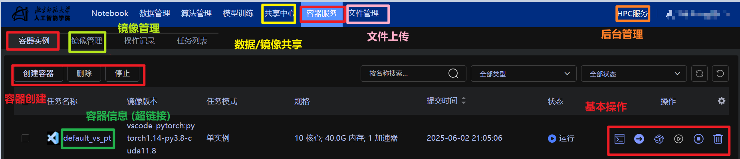

1. 登入 AIC 后台
- 浏览器地址栏输入 (域名): aic.bnu.edu.cn 或者输入 (IP): 172.16.185.117 (IP 可在 cmd 内输入 ping aic.bnu.edu.cn 获取)
- 输入用户名 (通常为姓名全拼小写) 与密码 → 登陆 → AI 服务
- 最常用菜单: 容器服务, 文件管理, HPC 服务, 共享中心

2. 基本使用

2.1 文件管理
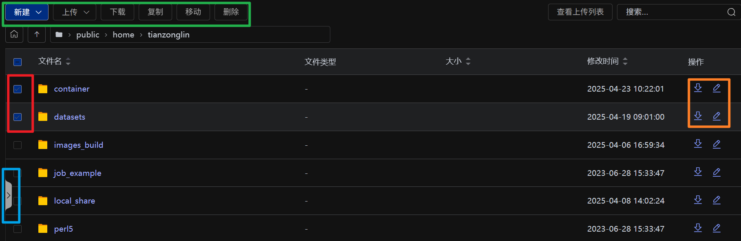
- 上传/下载文件 (本地 & 平台)
- 文件管理 (Linux 新手福音): 新建, 复制, 移动, 删除, 重命名, 预览

2.2 HPC 服务
- 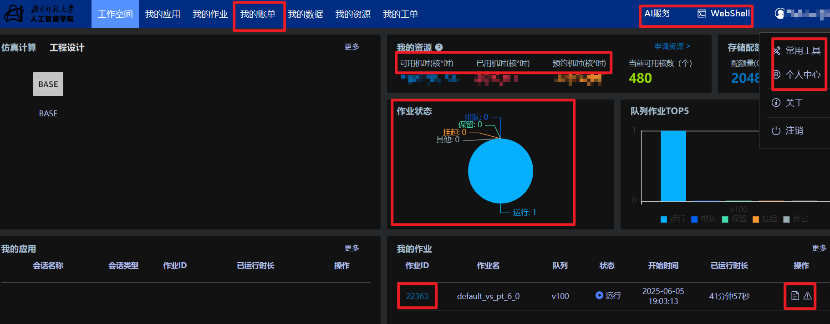
- 工作空间: 可用余额/存储, 运行的实例, 延长运行时间
- 我的账单 → 进入统计界面: 查看消费记录
- WebShell: 进入宿主机 (admin 容器) 终端
- 右上角点击用户名:
  - 个人中心: 更改密码
  - 常用工具: 导入公钥, 实现 SSH 免密登陆

2.3 共享中心
- 不同用户之间共享数据与镜像

3. 容器服务

3.1 容器实例

3.1.1 创建容器
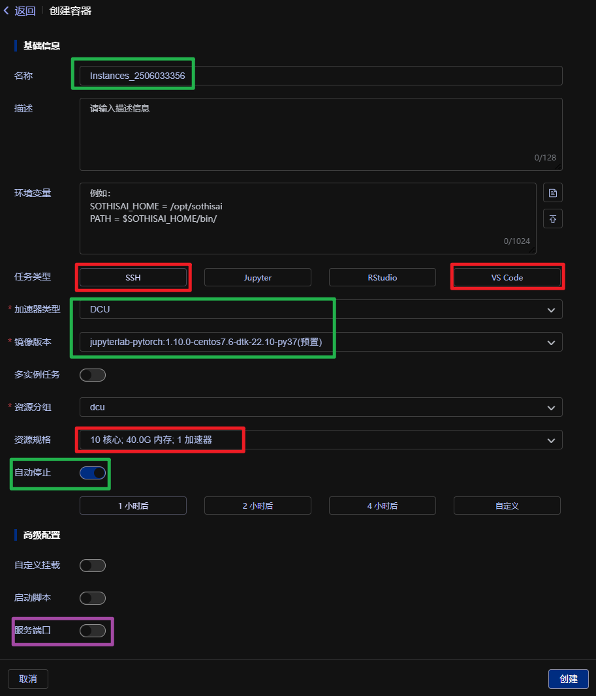
- 名称 (必须): 不能重名, 建议与任务相关
- 描述 (可选): 顾名思议
- 环境变量 (可选): 基本没用到过
- 任务类型 (必须): 根据个人惯用编程工具选择
  - SSH: 通用
  - VScode: 网页版 VScode 编辑器
- 加速器类型 (必须): GPU/DCU
- 镜像版本 (必须): 个人/预置
- 多实例任务 (可选): 没用过
- 资源分组 (重要):
  - V100/gpu: 32G (1 元/时)
  - A800: 80G (3 元/时)
- 资源规格 (重要): 内存, 核心数, 显卡数 (预置/自定义)
  - V100 通常用默认 (10 核心, 40G 内存), A800 考虑 (16 核心, 100G 内存)
  - 通用: 内存约等于总显存×1.25, 核心数考虑 10/12/16
  - 不要过度分配内存与核心数, 并不是越多越好. 如果数值太大, 不仅容易造成资源浪费, 还会因申请不到资源而使创建过程卡在排队状态
- 自动停止 (可选): 顾名思议, 如果不开启默认运行 15 天 (建议开启 24 小时并配合 HPC 的延长运行功能, 以免遗忘关机导致机时浪费)
- 高级配置 (可选):
  - 自定义挂载: 基本没用到过
  - 启动脚本: 看个人
  - 服务端口: 如果需要从本地访问容器内服务, 通常需要
    - ssh 服务: SCOKET, 必须使用 22 端口号
    - http 服务: SCOKET 或HTTP, 端口号根据实际应用填写

3.1.2 容器操作
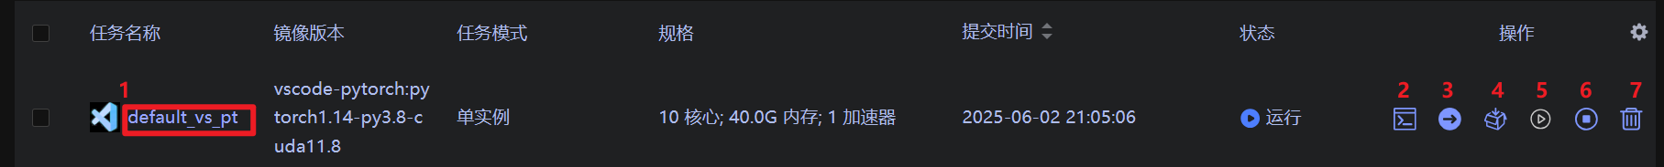
- 容器详情: 点击容器名
  - IP: 173.0.*.* (可用于本地 SSH 登陆)
  - Tensorboard: 可视化
- 进入容器终端: SSH
- (启动) 停止/删除: 顾名思议
- 固化 (停止前): 将当前容器固化成镜像, 以保存本次所有的系统级操作
  - 系统级操作示例: sudo apt install tmux
  - 如果不保存, 停止运行后, 所有的系统级操作将会丢失
  - 固化镜像之后, 当前容器实例可删除, 重启不会恢复原来的操作, 需要根据固化的镜像重新创建容器

3.2 镜像管理
- 管理已保存的镜像: 共享, 编辑, 删除, 推送 (调整镜像类型)
- 创建镜像: 添加镜像 (自定义) 或从仓库克隆

4. 使用建议
- 基于 (平台) 已有镜像 (注意 cuda 版本) 创建一个容器实例, 在容器内安装常用的系统软件然后固化: tmux (进程守护)
- 在个人目录下 (所有容器共享) 安装 Anaconda 或者 Miniconda
- 每次开始新的项目时, 基于第 1 步自己固化的镜像创建容器, 配置环境:
  - 创建新的 conda 环境并激活
  - 安装 conda & pip 包
  - 安装系统依赖软件/库
  - 固化容器成项目镜像

5. FAQs

5.1 本地终端登陆容器

5.1.1 分步登陆
- 打开终端工具, 登陆 admin 容器: ssh user@aic.bnu.edu.cn
- 在容器详情界面获取容器 IP, e.g., 173.0.103.8
- 在 admin 容器内登陆容器: ssh IP (登陆后可输入 nvidia-smi 测试)

5.1.2 直连容器
- 将本地 SSH 公钥通过 HPC 服务上传到平台帐户下. 若本地没有公钥, 需先生成
- 在容器详情界面获取容器 IP, e.g., 173.0.103.8
- 在本地终端输入命令直接登陆容器: ssh user@IP -J user@aic.bnu.edu.cn

5.2 访问容器内服务
- 5.2.1 依托平台高级配置 (服务端口)
- 将本地 SSH 公钥通过 HPC 服务上传到平台帐户下. 若本地没有公钥, 需先生成
- 创建容器时配置:
  - ssh 服务: SCOKET, 22 端口
  - http 服务: SCOKET, HTTP, 服务端口
- 访问: 根据容器详情界面的服务端口信息访问

5.2.2 依托 SSH 端口转发功能
- 将本地 SSH 公钥通过 HPC 服务上传到平台帐户下. 若本地没有公钥, 需先生成
- 本地端口转发 (-L): ssh -L L_PORT:localhost:C_PORT user@IP -J user@aic.bnu.edu.cn
- 本地访问容器服务:
  - ssh服务: ssh user@localhost -p L_PORT
  - http服务: 浏览器地址栏输入 localhost:L_PORT

5.3 网页端使用
- Q: 网页好卡? A: 正常, 要实在太卡, 请和管理员反映

5.4 容器使用
- Q: 容器内无法使用 pip, conda, apt 下载内容或下载速度很慢? A: 询问其他同学是否有同样的问题或使用提供的 bench_pip 脚本测试 pip 下载速度
- Q: 有推荐的下载源吗? A: 清华源或者阿里云源
- Q: GPU 容器内可以使用 sudo 吗? A: 可以使用, 而且是免密使用
- Q: 容器的 IP 是多少? A: 容器的 IP 可在网页端点击容器名进入容器详情界面查看, 通常以 173.0. 开头. 如果需要通过本地 ssh 连接容器, 可参照 5.1 的内容
- Q: 我在容器内部署了一个大模型/服务, 如何在本地电脑上访问? A: 需要进行端口转发, 5.2 提供了两种参考方法, 可任选其一

5.5 容器&镜像创建
- Q: 为什么我创建的容器一直处于排队状态? A: 如果资源申请不合理, 将无法申请到资源, 就会处于排队状态. 可检查创建时申请的资源或请管理员后台查看原因
- Q: 为什么我创建的容器会失败? A: 检查帐户的可用余额与存储
- Q: 镜像创建失败是为什么? A: 查看创建日志以排查问题

